**Первая помощь при переохлаждении**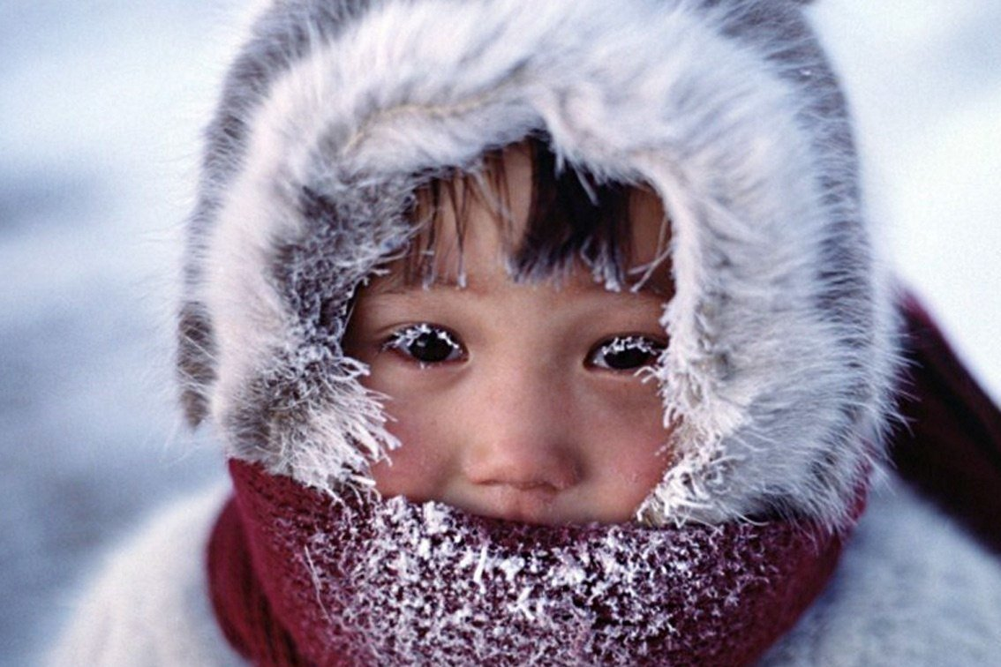

**Что же надо делать с пострадавшим?**

* **Перенести его в безветренное место (лучше - в помещение).**
* **Снять с него мокрую одежду и заменить сухой.**
* **Сразу же укрыть все тело одеялом или тулупом.**
* **Обеспечить полный покой (двигаться пострадавшему запрещено).**
* **Напоить пострадавшего горячим сладким чаем, кофе или молоком.**
* **Если произошла остановка дыхания и сердца, то немедленно сделать искусственное дыхание и, по возможности, сразу же вызвать машину "скорой помощи".**

**Как правильно согреть пострадавшего?**

* **Согревание должно идти от центра к периферии (это достигается при постепенном общем согревании тела).**
* **Чрезмерно быстрое согревание способствует омертвению тканей и не дает восстановиться кровотоку в тканях.**

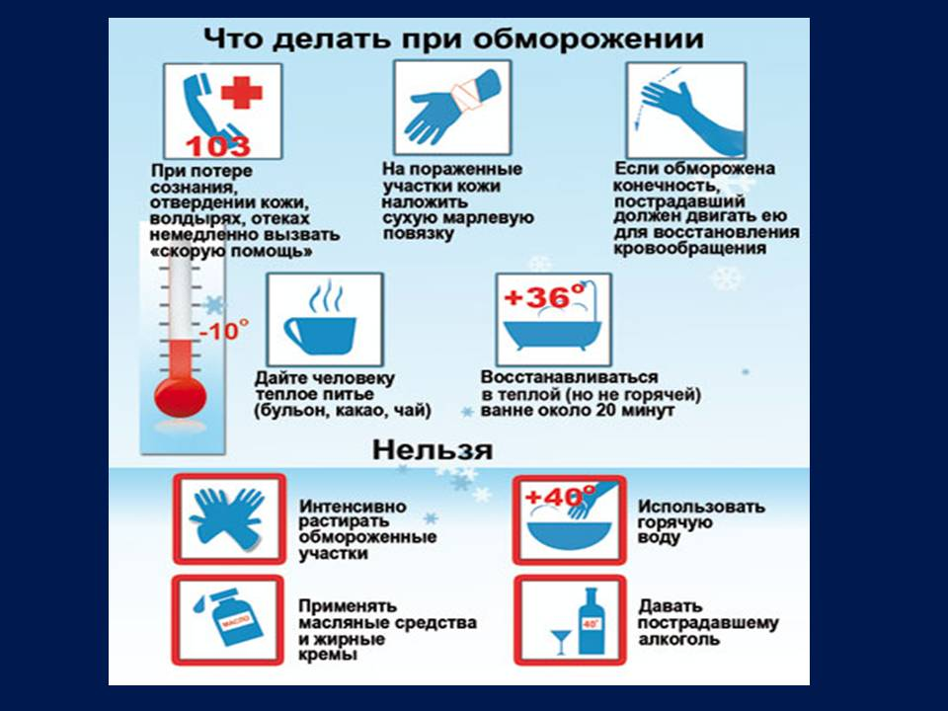

**ЗАПРЕЩАЕТСЯ**:

**1) проводить интенсивное отогревание: горячий душ, горячая ванна, жаркое помещение;**

**2) растирать человека, поскольку это приводит к притоку холодной крови с периферии к внутренним органам и головному мозгу, которые будут продолжать охлаждаться. Согревание должно идти от центра к периферии;**

**3) использовать открытый огонь и алкоголь;**

**4) класть человека на холодное основание и растирать снегом.**